**数学阅读绘本《找到啦》**

——立体图形和平面图形的学习与实践活动

今天我将带领大家走进数学绘本故事《找到啦》，找一找平面图形在哪里，立体图形又在哪里？快来跟上我的脚步吧。

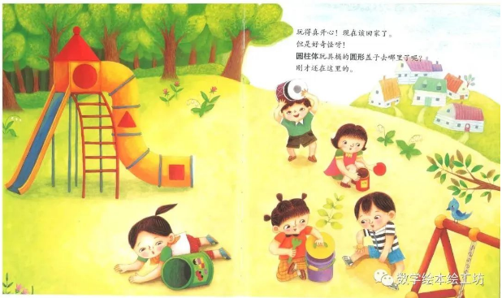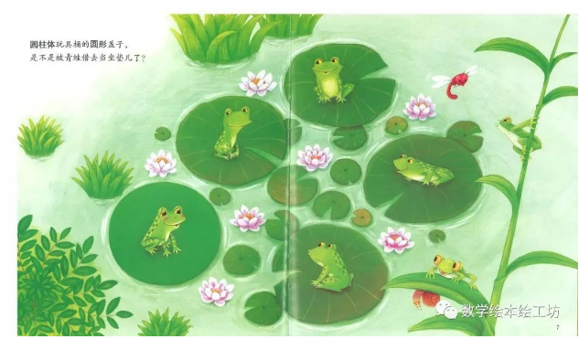

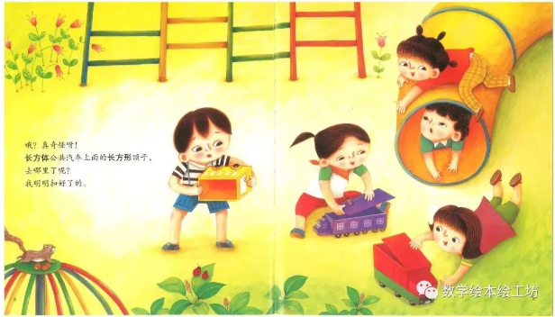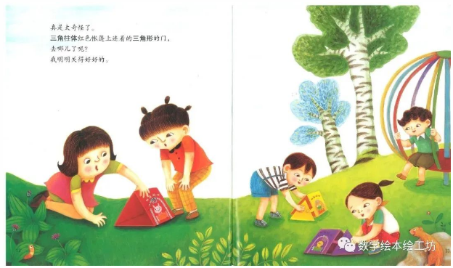

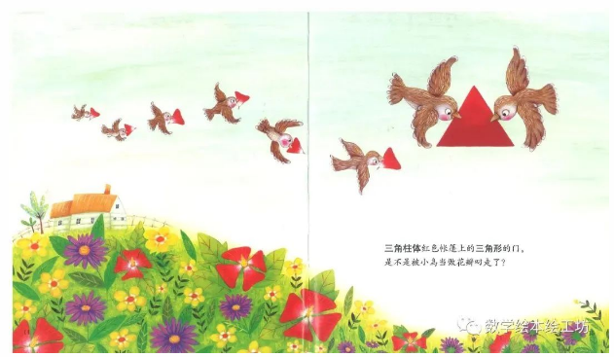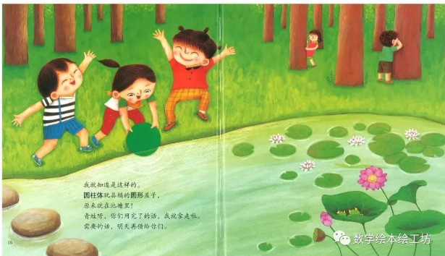

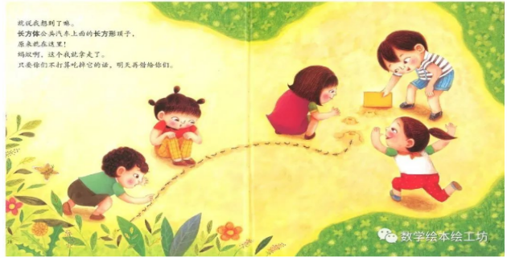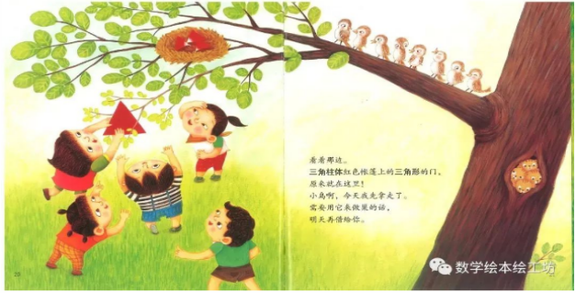

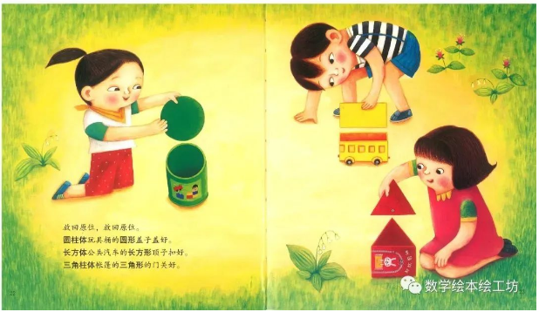

思考一：神奇的魔法屋

我们来到了只要画出来就能成真的魔法屋。如果想画出长方形的门,应该拿什么东西比着画呢？用身边的物品比着,画一画魔法屋的门、窗子,还有圆形的镜子吧。

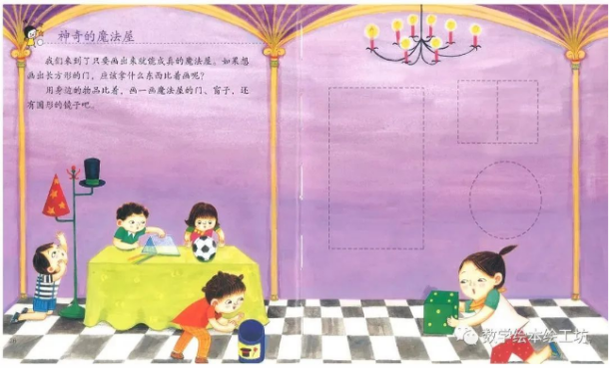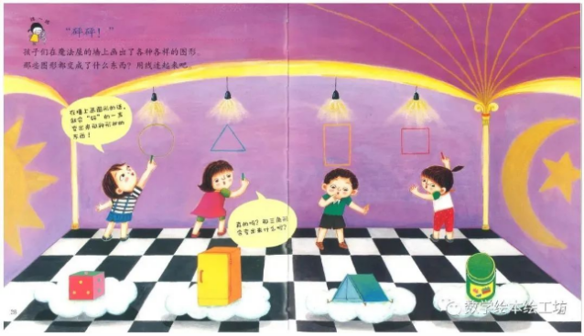

二、神奇的影子游戏

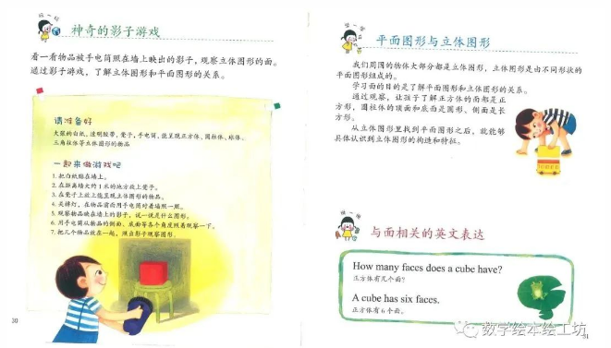

1. 动手做一做：剪一剪，贴一贴，圆柱体玩具桶就在这里哦！
2. 做一做，剪一剪,贴一贴,长方体公共汽车就在这里哦！

